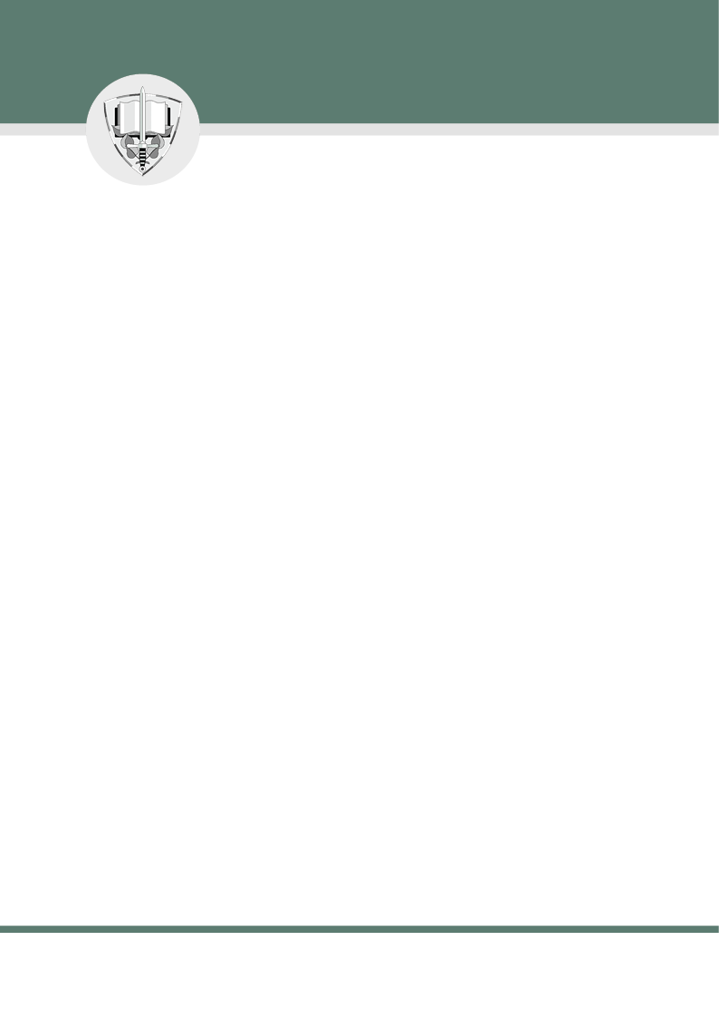UNIVERZITA OBRANY

Kounicova 65, 662 10 Brno, tel.: 775 997 071

email: lucie.sedlakova@unob.cz

**TISKOVÁ ZPRÁVA**

**31. července 2025**

**Slavnostní vyřazení absolventů Univerzity obrany**

Ve čtvrtek 31. července 2025 se od 8.30 hodin na náměstí Svobody v Brně uskuteční slavnostní ceremoniál ukončení vojenského prezenčního studia absolventů brněnských fakult Univerzity obrany. Slavnostnímu vyřazení absolventů jediné vojenské vysoké školy v ČR budou přítomni vážení hosté – 1. náměstek ministryně obrany František Šulc, 1. zástupce náčelníka Generálního štábu Armády ČR generálporučík Miroslav Hlaváč, státního tajemníka v MO zastoupí doktor Jaroslav Daněk. Ceremoniálu se dále mj. zúčastní předseda Výboru pro zahraniční věci, obranu a bezpečnost Senátu Parlamentu ČR Pavel Fischer, členka tohoto senátního výboru Jana Mračková-Vildumetzová, předseda Výboru pro obranu Poslanecké sněmovny Parlamentu ČR Lubomír Metnar a zahraniční host – rektor Akadémie ozbrojených síl generála Milana Rastislava Štefánika v Liptovském Mikuláši brigádní generál Aurel Sabó.

Ceremoniál bude zahájen hlášením velícího přehlídky 1. náměstku ministryně obrany. Poté proletí nad náměstím Svobody tři vrtulníky Mi-171. Po úvodních projevech 1. NMO, 1. ZNGŠ a rektora-velitele UO proběhne symbolický akt vyřazení absolventů UO prostřednictvím nejlepšího absolventa Fakulty vojenského leadershipu poručíka Ing. Kryštofa Haranta. Během závěrečného slavnostní pochodu přeletí nad jednotkami stíhací letouny JAS-39 Gripen. I letos bude vyvrcholením ceremoniálu tradiční vyhození čepic absolventů do výšky jako symbolické završení studia.

V odpoledních a podvečerních hodinách pak bude následovat další slavnostní okamžik spojený s koncem studia, tentokrát v akademickém duchu. Celkem pět cyklů promocí proběhne v aule FEKT VUT pod Palackého vrchem.

Informace pro sdělovací prostředky

Čtvrtek 31. července 2025, 8.30 hodin – FOTOTERMÍN Vyřazení absolventů Univerzity obrany, náměstí Svobody, Brno – podmínkou je:

1. Zaslání akreditace spolu s číslem vašeho OP do 29. 7. 2025 do 12.00.
2. Potvrzení Vaší účasti z naší strany (počet pracovníků médií je limitován).
3. Přiměřený společenský oděv (bussiness casual).
4. Neakreditovaným novinářům a novinářům bez vhodného oděvu nebude umožněn vstup do prostoru slavnostního vyřazení.
5. Sraz novinářů – 31. července 2025 do 8.15 hodin na rohu nám. Svobody (na styku ulic Běhounská a Kobližná).